№ п/п | Наименование товар | Ед. изм. | Кол-во | Технические, функциональные характеристики
 |  |  |  | Показатель (наименование комплектующего, технического параметра и т.п.) | Описание, значение
 | Самолет  КАЧ-10  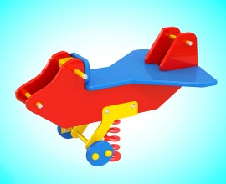 | Шт. | 1
 |  |  |  | Высота (мм) | 740
 |  |  |  | Длина (мм) | 1200
 |  |  |  | Ширина (мм) | 700
 |  |  |  | Применяемые материалы
 |  |  |  | Конструктивные особенности | качалка на пружине в виде самолета состоящая из:  - пружины диаметром 126 мм, высотой 400 мм из прута диаметром 16 мм расстояние между витками 12 мм в любом положение на постаменте;  - сидения, двух колес, двух боковых стенок и металлических поручней (из влагостойкой фанеры толщиной 18мм);  Все фанерные элементы должны иметь скруглённые кромки, диаметром 20 мм.
 |  |  |  | Заглушки | Пластиковые, разных цветов, на места резьбовых соединений.
 |  |  |  | Материалы | влагостойкая фанера марки ФСФ сорт 2/2, окрашенная двухкомпонентной полиуретановой краской, специально предназначенной для применения на детских площадках, стойкой к сложным погодным условиям, истиранию, устойчивой к воздействию ультрафиолета и влаги. Металл, крашенный порошковой краской. Метизы все оцинкованные.

